

《数据结构》实验报告

专 业： 计算机科学与技术（卓越计划）
班 级： 计算机（卓越）1901
学 号： 201913137031
姓 名： 杨尔行

实验2 一元多项式相加*

一、【实验目的】
1、了解链式存储结构的基本知识；
2、掌握算法思想和数据结构的描述；
3、结合一元多项式相加的运算规则。
二、【实验环境】
硬件：Intel Core(TM) i5-8300H CPU 2.30GHZ
软件：Windows10 家庭中文版 64位操作系统；Visual Studio 2019 集成开发环境
三、【实验内容】
结合书上第41页的例子，采用链式存储结构，将两个线性链表表示的一元多项式相加，并输出。此一元多项式遵循多项式相加运算规则：对于两个一元多项式中存在指数相同的项时，其对应系数相加。合并后系数和为零时，删除“和多项式”中此项；合并后系数和不为零时，则构成“和多项式”中的一项。对于两个一元多项式中存在的指数不相同的项，则分别复抄到“和多项式”中去，原多项式保持不变。
四、【实验程序】

1)程序源代码
文件名：main.c
#include <stdio.h>
#include "polyn.h"

/// 从stdin取得多项式的参数，格式：项数N 系数1 指数1 系数2 指数2 ...... 系数N 指数N
void get_polyn_parameters(unsigned* n, double coef[], int expn[]);

/// 主函数
int main()
{
// 缓存
int expn[10] = { 0 };
double coef[10] = { 0 };
unsigned n;

// 输入多项式1
printf("Enter polynomial 1. Format: N coef1 expn1 coef2 expn2 ... coefN expnN\n");
get_polyn_parameters(&n, coef, expn); // 从stdin取得参数，保存到缓存
Polyn* p1 = init_polyn(n, coef, expn); // 用缓存中的参数创建多项式链表p1

// 输入多项式2
printf("Enter polynomial 2. Format: N coef1 expn1 coef2 expn2 ... coefN expnN\n");
get_polyn_parameters(&n, coef, expn); // 从stdin取得参数，保存到缓存
Polyn* p2 = init_polyn(n, coef, expn); // 用缓存中的参数多项式链表p2

printf("Input:\nP1 = ");
print_polyn(p1); // 输出相加前的p1
printf("P2 = ");
print_polyn(p2); // 输出相加前的p2

printf("Computing...\n");
Polyn* psum = add_polyn(p1, p2); // 执行p1+p2

printf("Output:\nP1 + P2 =\n");
print_polyn(p1);// 输出相加后的p1，证明其未被破坏
printf("+\n");
print_polyn(p2);// 输出相加后的p2，证明其未被破坏
printf("=\n");
print_polyn(psum);// 输出多项式和psum

deinit_polyn(p1); // 回收内存
deinit_polyn(p2);
deinit_polyn(psum);
}

/// 从stdin取得多项式的参数，格式：项数N 系数1 指数1 系数2 指数2 ...... 系数N 指数N
void get_polyn_parameters(unsigned* n, double coef[], int expn[])
{
scanf("%ud", n);
*n = *n % 10;
for (size_t i = 0; i < *n; i++) {
scanf("%lf %d", coef + i, expn + i);
}
}

文件名：polyn.h
#ifndef _POLYN_H_
#define _POLYN_H_

#include <stdlib.h>
#include <stdio.h>

/// 多项式节点
typedef struct Polyn
{
/// 后继节点
struct Polyn* next;
/// 数据域
struct
{
/// 指数
int expo;
/// 系数
double coef;
} term;
} Polyn;

/// 给定数组，从中读取多项式。*返回的内存要用deinit_polyn回收*
/// size - 多项式项数
/// expo - 指数组成的数组
/// coef - 系数组成的数组
Polyn* init_polyn(size_t size, double coef[], int expo[]);

/// 回收多项式链表。
/// p - 多项式的指针
void deinit_polyn(Polyn* p);

/// 将两个升幂排列的多项式相加，不破坏原来的多项式，返回结果多项式。*返回的内存要用deinit_polyn回收*
/// p1 - 多项式1
/// p2 - 多项式2
Polyn* add_polyn(const Polyn* p1, const Polyn* p2);

/// 输出多项式。
/// p - 多项式
void print_polyn(const Polyn* p);
#endif // _POLYN_H_

文件名：polyn.c
#include "polyn.h"
#include <stdio.h>
/// 给定数组，从中读取多项式。返回的Polyn*要用deinit_polyn回收
/// size - 多项式项数，即数组的长度
/// expo - 指数组成的数组
/// coef - 系数组成的数组
Polyn* init_polyn(size_t size, double coef[], int expo[])
{
Polyn* head = malloc(sizeof(Polyn)); // 头节点
Polyn* p = head;
for (size_t i = 0; i < size; i++) { // 遍历数组添加节点
p->next = malloc(sizeof(Polyn));
p = p->next;
p->term.coef = coef[i];
p->term.expo = expo[i];
}
p->next = NULL;
return head;
}

/// 回收多项式链表。
/// p - 多项式的指针
void deinit_polyn(Polyn* p)
{
while (p->next) { // 不断删除第一个
Polyn* saved = p->next;
p->next = p->next->next;
free(saved);
}
free(p); // 回收头节点
}

/// 将两个升幂排列的多项式相加，不破坏原来的多项式，返回结果多项式。返回的Polyn*要用deinit_polyn回收。
/// p1 - 多项式1
/// p2 - 多项式2
Polyn* add_polyn(const Polyn* p1_head, const Polyn* p2_head)
{
Polyn* r_head = malloc(sizeof(Polyn)); // 结果多项式的头
Polyn* r = r_head; // 指向结果的尾节点
Polyn* p1 = p1_head->next, * p2 = p2_head->next; // 指向p1p2的节点

while (p1 || p2) { // p1 p2不全为空
int take_who = 0; //表示选择p1(值为1)还是p2(值为2)还是都要(值为3)的flag
if (!p1) {// p1空且p2不空
take_who = 2; // 选择p2
}
else if (!p2) {// p1不空且p2空
take_who = 1; // 选择p1
}
else { // p1 p2 全不为空
if (p1->term.expo > p2->term.expo) { // p2 指数小
take_who = 2; // 选p2
}
else if (p1->term.expo < p2->term.expo) { // p1 指数小
take_who = 1;// 选p1
}
else take_who = 3; // 指数一样大，都要
}

if (take_who == 1) { // 如果选p1
r->next = malloc(sizeof(Polyn));
r = r->next;
r->term = p1->term;
p1 = p1->next;
}
else if (take_who == 2) {// 如果选p2
r->next = malloc(sizeof(Polyn));
r = r->next;
r->term = p2->term;
p2 = p2->next;
}
else if (take_who == 3) {// 如果都要
double sum = p1->term.coef + p2->term.coef;
if (sum) {
r->next = malloc(sizeof(Polyn));
r = r->next;
r->term.coef = p1->term.coef + p2->term.coef;
r->term.expo = p1->term.expo;
}
p1 = p1->next;
p2 = p2->next;
}
else abort();
}
r->next = NULL; // 尾节点置空
return r_head;
}

/// 输出多项式。
/// p - 多项式
void print_polyn(const Polyn* p_h)
{
int first = 1;
Polyn* p = p_h->next;
while (p) {
if (first) first = 0;
else printf(" + "); // 不是第一次，就需要输出加号
switch (p->term.expo) {
case 0:
printf("%4.2lf ", p->term.coef);// 指数为0
break;
case 1:
printf("%4.2lf x ", p->term.coef);// 指数为1
break;
default: // 指数非0非1
printf("%4.2lf x ^ %-3d", p->term.coef, p->term.expo);
}
p = p->next;
}
putchar('\n');
}

2)程序运行结果截图

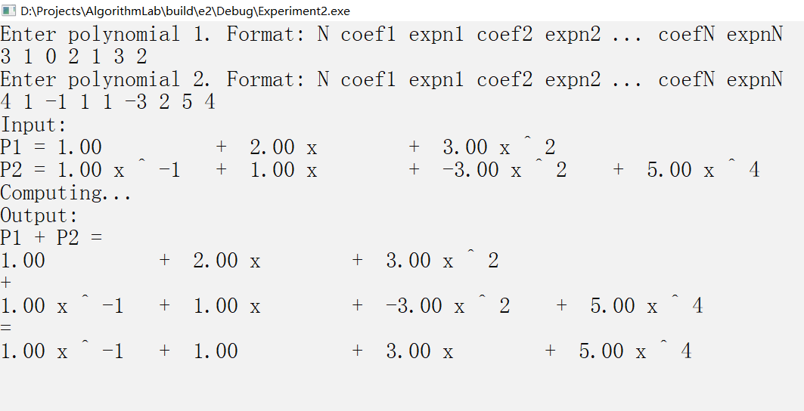
六、【实验小结】
本次实验使用了第2章线性表的知识，实现了链表的一些操作。一元多项式的相加本质上是对两个有序链表进行合并的过程。维护两个指针，分别指向两个加数链表。在循环中，不断取较低幂项加入结果链表，如果等幂，则系数相加再加入结果链表。由于仅需要遍历两个加数链表各一次，算法的时间复杂度为O(n)。
由于算法涉及较多的线性表插入和删除操作，使用链式存储结构显然是最合适的。

